**二、****學校課程願景與架構(以圖表或文字表述)**

1. 學校課程願景圖：我是高山原Q達人

**我是高山原Q達人-厡力覺醒、智取人生**

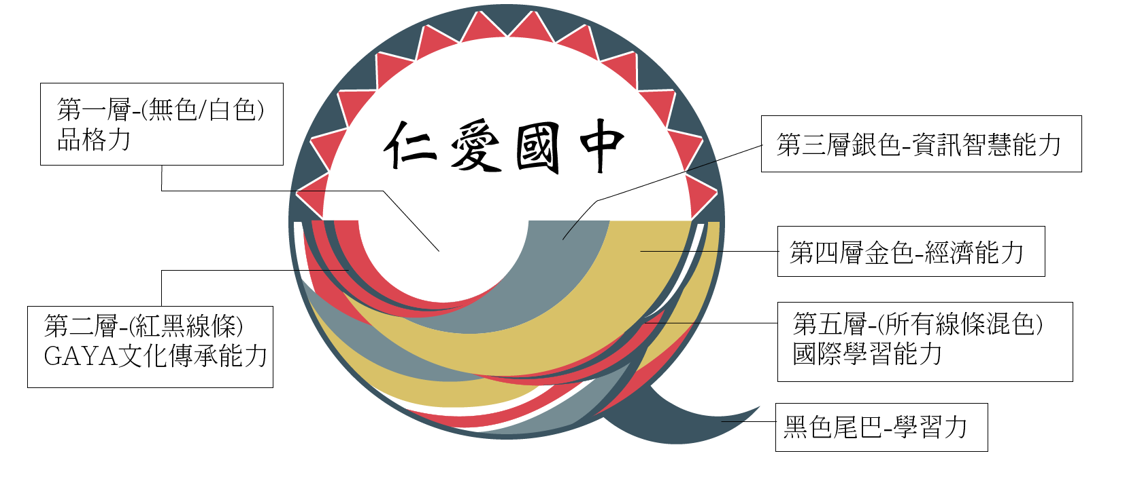

**品格力：**

**培育優秀公民、接納並尊重個體差異**

**GAYA文化傳承能力：**

**成為高山原Q達人，回饋原鄉**

**資訊智慧能力：**

**科技帶入學習引領學生迎向未來**

**經濟能力：**

**多元技能培養**

**國際學習能力：**

**創新校園無障礙學習環境**

**學習力：**

**以部定課程學習為根基，厚植學生學習能力**

圖一、我是高山原Q達人學校本位課程圖騰說明

1. 願景形成緣起：

「山，是部落孩子的根

孩子們若是離開祖先們生活過的土地

這片山林會是甚麼模樣

而孩子們，也終將成為『失根』的一群」

從歷任校長努力經營與在地深耕，皆冀盼為原鄉的孩子編織出屬於自己(原民)適合的未來，在長時間的醞釀與各階段師長的努力下，仁愛國中形塑出了「高山原Q達人-原力覺醒～智取人生」的願景，而要實踐這個願景，高山原Q達人系列課程也因應而生。

經與專家學者、學校教師、社區家長討論，透過學生學習特性的考量，未來仁愛國中將校本課程定調為「我是高山原Q達人」，所謂高山原Q達人所代表的意義來自於：全校教師一致認為仁愛國中學生未來圖像中需要具備有3Q：EQ、IQ、SQ。EQ是本校學生應該發揮原住民原有樂觀的特質，具備有高度自我情緒管理能力，開心面對未來接踵而來的挑戰；而接受挑戰就需要在學校發展的IQ，學校教師適性、活化的教學，引導出仁愛國中學生原有具備的各項能力，看見自己的可能性，進而愛上學習、主動學習。最後，因為自我肯定、自我認同後所發展出來的SQ，則是〝根留原鄉〞的動力，將自己所知所學化為行動回饋部落，形成一個共有、共好的正向迴圈。這就是「高山原Q達人」背後所具備的真正精神。

為了落實成為「高山原Q達人」，校本課程三大主軸分別為「守護山林」、「健全觀光」、「傳承原藝」。這一連串橫跨七大領域的學習內容，結合本校各領域教師的設計巧思，希望給予學生在地出發的生活化知識，而不再只是學習課本上疏離的死板概念，提升學生學習動機，激盪出學生跨學科知識概念，讓學生理解生活中的知識絕非單一科目或領域可以解決的，所以需要師師共學、師生共學、生生共學，並結合家長與社區資源，達成自發、互動、共好的基本理念。

圖二、方案課程發展歷程

1. 學校課程願景說明：
2. 品格力：培育優秀公民，本校強調**良善品格及同理心**的重要，在正式課程與潛在課程都要**以涵養良善品格學習同理尊重為學習第一步要顧及到的，並且接納、尊重學校每位師生，包括融合在每一個班級上的特教生，全校皆是一家人**。以符合三面九項中人際關係與團隊合作的核心素養-J-C2具備利他與合群的知能與態度，並培育相互合作及與人和諧互動的素養。
3. GAYA文化傳承能力：透過實施高山原Q達人課程，讓學生深層了解自己、認識部落、認同族群文化，更落實GAYA的部落約束力，不讓惡習影響自己，更以此精神記取祖靈祖訓認真學習，將所學回饋部落。符合三面九項中，道德實踐與公民意識素養- J-C1 培養道德思辨與實踐能力，具備民主素養、法治觀念與環境意識，並主動參與公益團體活動，關懷生命倫理議題與生態環境。
4. 資訊智慧能力：科技帶入學習引領學生迎向未來，本校積極申請各項與自然領域及科技領域相關計畫，亦透過縣府支援智慧教室、智慧網絡以及生活科技教室，讓本校在硬體設備上足以讓本校教師進行資訊化、科技化教學。在教學活動上，教師透過智慧教室輔助教學，增進學生學習動機與成效；科學社團課程中，一方面探討高山科技農業發展，依高山氣候、地理景觀如何運用科技改善仁愛鄉高山農業發展的困境，給予本校學生想要探討的種子，在未來求學學習過程中，找到可以解決的方式，翻轉部落農業。另一方面帶領學認識3D列印機、雷射雕刻機等設備，讓學生與科技接軌，弭補城鄉差距。該力以符合三面九項中，科技資訊與媒體素養-J-B2具備善用科技、資訊與媒體以增進學習的素養，並察覺、思辨人與科技、資訊、媒體的互動關係。
5. 經濟能力：多元技能培養，除了要顧及學生基本學力外，本校充實職涯試探活動與職業體驗課程，如技藝教育學程規劃食品、商業管理、農業及家政職群課程。藝能類社團，如傳承技藝社團規畫編織技藝課程，第八節課練習的美術社團、管樂社團、科學社團等，體育類社團，有田徑隊、男女籃球隊，讓仁愛國中學生擁有許多才藝與能力，提升未來就業的能力。透過多元化的活動嘗試，探索自我淺能、自我價值，此能力符合三面九項中，身心素質與自我精進素養-J-A1 具備良好的身心發展知能與態度，並展現自我潛能、探索人性、自我價值與生命意義、積極實踐。
6. 國際學習能力：創新校園**無障礙**學習環境，透過活化的英語教學課程、英語學習情境建置、引進資訊化的英語教學資源，如國際學伴等以及本校英語廣播系統建置，自然習慣聽到英語看到英語，來縮短城鄉英語教學的差距，提升學生國際觀與視野。此能力符合三面九項中，多元文化與國際理解- J-C3 具備敏察和接納多元文化的涵養，關心本土與國際事務，並尊重與欣賞差異。
7. 學習力：以部定課程學習為根基，我是高山原Q達人課程要能成功，需要部定課程學生學習穩固，在學生基礎學力一並要顧及下，才能成為我是高山原Q達人最強的推動力。以符合三面九項中，符號運用與溝通表達- J-B1具備運用各類符號表情達意的素養，能以同理心與人溝通互動，並理解數理、美學等基本學科概念，應用於日常生活中。
8. 學校課程架構「仁愛國中統整性主題探索─原Q達人課程」課程架構

